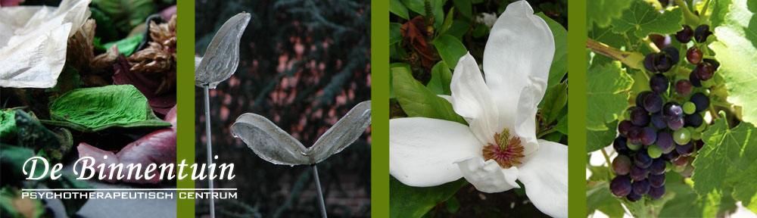Zomerse Open Focusing-avonden in De Binnentuin
Je hebt minstens een niveau 1 focusing gevolgd... Het proeft naar meer... Je bent op zoek naar een aangename manier om je ervaring te onderhouden en te verrijken...
In de zomervakantie organiseren we op maandag 8 juli en maandag 5 augustus in De Binnentuin avonden waarop je met een focusingpartner aan de slag kan gaan. (telkens van 19u tot 21u)
De avonden worden begeleid door:
Jessie Delooz: psychiater-systeempsychotherapeute, Focusing trainer en coördinator-in-opleiding
Didier Van Lierde: Psycholoog, cliënt-gericht psychotherapeut en Focustrainer in training
Wij zorgen voor een inleiding en een afronding, zijn beschikbaar voor vragen of moeilijkheden.
Bijdrage: 8 euro ter plaatse te betalen. Wij zorgen voor een aangename omgeving, creatief materiaal , koffie, thee en een versnapering
Inschrijven: graag een seintje ten laatste de vrijdag voordien voor 20u. Je ontvangt dan een bevestiging van ons. De avonden gaan door bij minstens 4 deelnemers.
http://www.binnentuinboutersem.be

